

##### Aprofundamento Remoto 4

Rio de Janeiro, ________ de _____________________________ de 2020.

|  |  |  |  |  |  |  |  |
| --- | --- | --- | --- | --- | --- | --- | --- |
| **MATÉRIA:** | MATEMÁTICA |  | **PROF.(A).:** | EMANUEL |  | **SÉRIE:** | 3ª EM |

|  |  |  |  |  |  |  |  |
| --- | --- | --- | --- | --- | --- | --- | --- |
| **ALUNO(A):** |  |  | **TURMA:** |  |  | **TURNO:** |  |

1. (UERJ) O peso P de um objeto, a uma altura h acima do nível do mar, satisfaz a seguinte equação:

, onde **P0**: peso do objeto ao nível do mar; **r**: raio da Terra. Sabe-se que **P** equivale a 81% de **P0** quando o objeto se encontra a uma altura **h1**. Calcule, em função de **r**, o valor de **h1**.

2. (UERJ) Uma fábrica de doces vende caixas com 50 unidades de bombons recheados com dois sabores, morango e caramelo. O custo de produção dos bombons de morango é de 10 centavos por unidade, enquanto o dos bombons de caramelo é de 20 centavos por unidade. Os demais custos de produção são desprezíveis. Sabe-se que cada caixa é vendida por R$7,20 e que o valor de venda fornece um lucro de 20% sobre o custo de produção de cada bombom. Calcule o número de bombons de cada sabor contidos em uma caixa.

3. (UERJ) Moedas idênticas de 10 centavos de real foram arrumadas sobre uma mesa, obedecendo à disposição apresentada no desenho: uma moeda no centro e as demais formando camadas tangentes.

Considerando que a última camada é composta por 84 moedas, calcule a quantia, em reais, do total de moedas usadas nessa arrumação.

4. (UERJ) Considere um setor circular AOC, cujo ângulo central **Ө** é medido em radianos. A reta que tangencia o círculo no extremo **P** do diâmetro CP encontra o prolongamento do diâmetro **AB** em um ponto **Q**, como ilustra a figura.

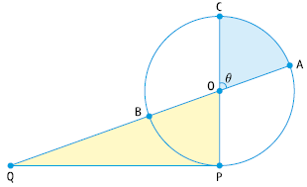

Sabendo que o ângulo **Ө** satisfaz a igualdade **tgӨ = 2Ө**, calcule a razão entre a área do setor **AOC** e a área do triângulo **OPQ**.

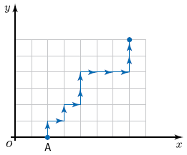5. (UERJ) Uma partícula parte do ponto **A(2; 0)**, movimentando-se para cima (**C**) ou para a direita (**D**), com velocidade de uma unidade de comprimento por segundo no plano cartesiano. O gráfico abaixo exemplifica uma trajetória dessa partícula, durante 11 segundos, que pode ser descrita pela sequencia de movimentos **CDCDCCDDDCC**.

Admita que a partícula faça outra trajetória composta somente pela sequencia de movimentos **CDD**, que se repete durante 5 minutos, partindo de **A**. Determine a equação da reta que passa pela origem **O (0,0)** e pelo último ponto dessa nova trajetória.

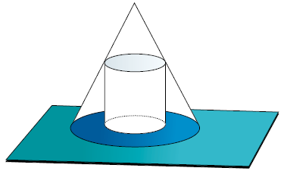6. (UERJ) Um cilindro circular reto é inscrito em um cone, de modo que os eixos desses dois sólidos sejam colineares, conforme representado na ilustração.

A altura do cone e o diâmetro da sua base medem, cada um, 12cm. Admita [que as medidas, em centímetros, da altura e do raio do cilindro variem no intervalo ]**0;12[** de modo que ele permaneça inscrito nesse cone. Calcule a medida que a altura do cilindro deve ter para que sua área lateral seja máxima.

Gabarito

1. (UERJ) O peso P de um objeto, a uma altura h acima do nível do mar, satisfaz a seguinte equação:

, onde **P0**: peso do objeto ao nível do mar; **r**: raio da Terra. Sabe-se que **P** equivale a 81% de **P0** quando o objeto se encontra a uma altura **h1**. Calcule, em função de **r**, o valor de **h1**.

**Solução. Substituindo o valor indicado de P em relação a P0, temos:**

**.**

2. (UERJ) Uma fábrica de doces vende caixas com 50 unidades de bombons recheados com dois sabores, morango e caramelo. O custo de produção dos bombons de morango é de 10 centavos por unidade, enquanto o dos bombons de caramelo é de 20 centavos por unidade. Os demais custos de produção são desprezíveis. Sabe-se que cada caixa é vendida por R$7,20 e que o valor de venda fornece um lucro de 20% sobre o custo de produção de cada bombom. Calcule o número de bombons de cada sabor contidos em uma caixa.

**Solução. Cada bombom com o lucro passa a custar:**

**i) morango: R$0,10 x (1,2) = R$0,12 ii) caramelo: R$0,20 x (1,20) = R$0,24**

**Considerando x o número de bombons de morango e y o número de bombons de caramelo, temos:**

**.**

3. (UERJ) Moedas idênticas de 10 centavos de real foram arrumadas sobre uma mesa, obedecendo à disposição apresentada no desenho: uma moeda no centro e as demais formando camadas tangentes. Considerando que a última camada é composta por 84 moedas, calcule a quantia, em reais, do total de moedas usadas nessa arrumação.

**Solução. A partir da 2ª camada o número de moedas são 6, 12, 18,... Isto é uma progressão aritmética de razão 6. O número de camadas e o total de moedas valem:**

**.**

4. (UERJ) Considere um setor circular AOC, cujo ângulo central **Ө** é medido em radianos. A reta que tangencia o círculo no extremo **P** do diâmetro CP encontra o prolongamento do diâmetro **AB** em um ponto **Q**, como ilustra a figura. Sabendo que o ângulo **Ө** satisfaz a igualdade **tgӨ = 2Ө**, calcule a razão entre a área do setor **AOC** e a área do triângulo **OPQ**.

**Solução. O triângulo OPQ é retângulo em P, pois é ponto de tangência. Encontrando as áreas respectivas e a razão pedida, temos:**

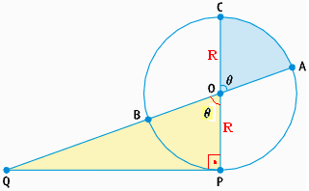**.**

5. (UERJ) Uma partícula parte do ponto **A(2; 0)**, movimentando-se para cima (**C**) ou para a direita (**D**), com velocidade de uma unidade de comprimento por segundo no plano cartesiano. O gráfico abaixo exemplifica uma trajetória dessa partícula, durante 11 segundos, que pode ser descrita pela sequencia de movimentos **CDCDCCDDDCC**. Admita que a partícula faça outra trajetória composta somente pela sequencia de movimentos **CDD**, que se repete durante 5 minutos, partindo de **A**. Determine a equação da reta que passa pela origem **O (0,0)** e pelo último ponto dessa nova trajetória.

**Solução. O movimento CDD, indica que haverá sempre o dobro de passos para direita do que foi para cima. Após 5 minutos passaram-se 5.(60) = 300 segundos. Como a partida foi do ponto (2,0), a posição final é (x + 2,y) com x = 2y. O total de movimentos será x + y = 2y + y = 300 ⇒ y = 100 e x = 2(100) = 200. A equação pedida passa pelos pontos (0,0) e (202,100):**

**.**

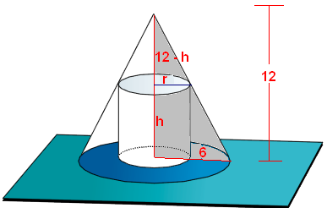6. (UERJ) Um cilindro circular reto é inscrito em um cone, de modo que os eixos desses dois sólidos sejam colineares, conforme representado na ilustração. A altura do cone e o diâmetro da sua base medem, cada um, 12cm. Admita [que as medidas, em centímetros, da altura e do raio do cilindro variem no intervalo ]**0;12[** de modo que ele permaneça inscrito nesse cone. Calcule a medida que a altura do cilindro deve ter para que sua área lateral seja máxima.

**Solução. A área lateral do cilindro é dada por Al = 2πrh.**

**Estabelecendo a semelhança do triângulo sombreado, temos:**

**.**